Bardócz Csaba Irodavezető

Járókelő Közhasznú Egyesület Tárgy: hulladék az erdőben Iktsz.: SZ/141-2/2022.

Tisztelt Irodavezető Úr!

Hivatkozva a 2022. március 15-i 00079967 és 00080010 levelükre az alábbi válasszal élek.

Társaságunk kezelésébe tartozik a Margaréta utcai erdő (Hrsz.: 16280/2) melyben 2022. február 26-án mintegy 40 fő részvételével szemét gyűjtést hajtottunk végre, minek következtében 150 zsák szemetet (12 m3) gyűjtöttünk össze. Újabb bejelentés alapján 2022. március 18-án ismét 2 m3 szemetet távolítottunk el az erdőből. Megjegyezném, hogy egy erdőterület esetében, annak mindenki által használható közterületi funkciójából adódóan, az erdőgazdálkodónak tűrnie kell, hogy – jogszabályi keretek között – mások is használják az ingatlant. Mindamellett a törvény külön kihangsúlyozza, hogy az erdőben mások által okozott károk helyreállítására, így a talajt szennyező anyagok eltávolítására az erdőgazdálkodó nem köteles. Jelezném, hogy a szomszédos magántulajdonú ingatlanok (Hrsz.: 16279, 16278/2, 16275, 16274) is erdőnek tűnő területek és kapcsolódnak a fent nevezett erdőhöz. Ezeken a területeken évek óta nem történik hulladék gyűjtés, és ezt már a hatóság részére is jeleztük. Kérem, hogy segítsenek ezen területek rendbetételében is.

Szeged, 2022. március 24.

Tisztelettel:
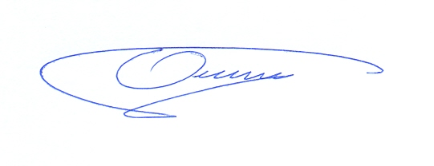

Vízhányó László
Megyei Erdészeti Igazgató

